附件6.4评价人员及业主代表照片

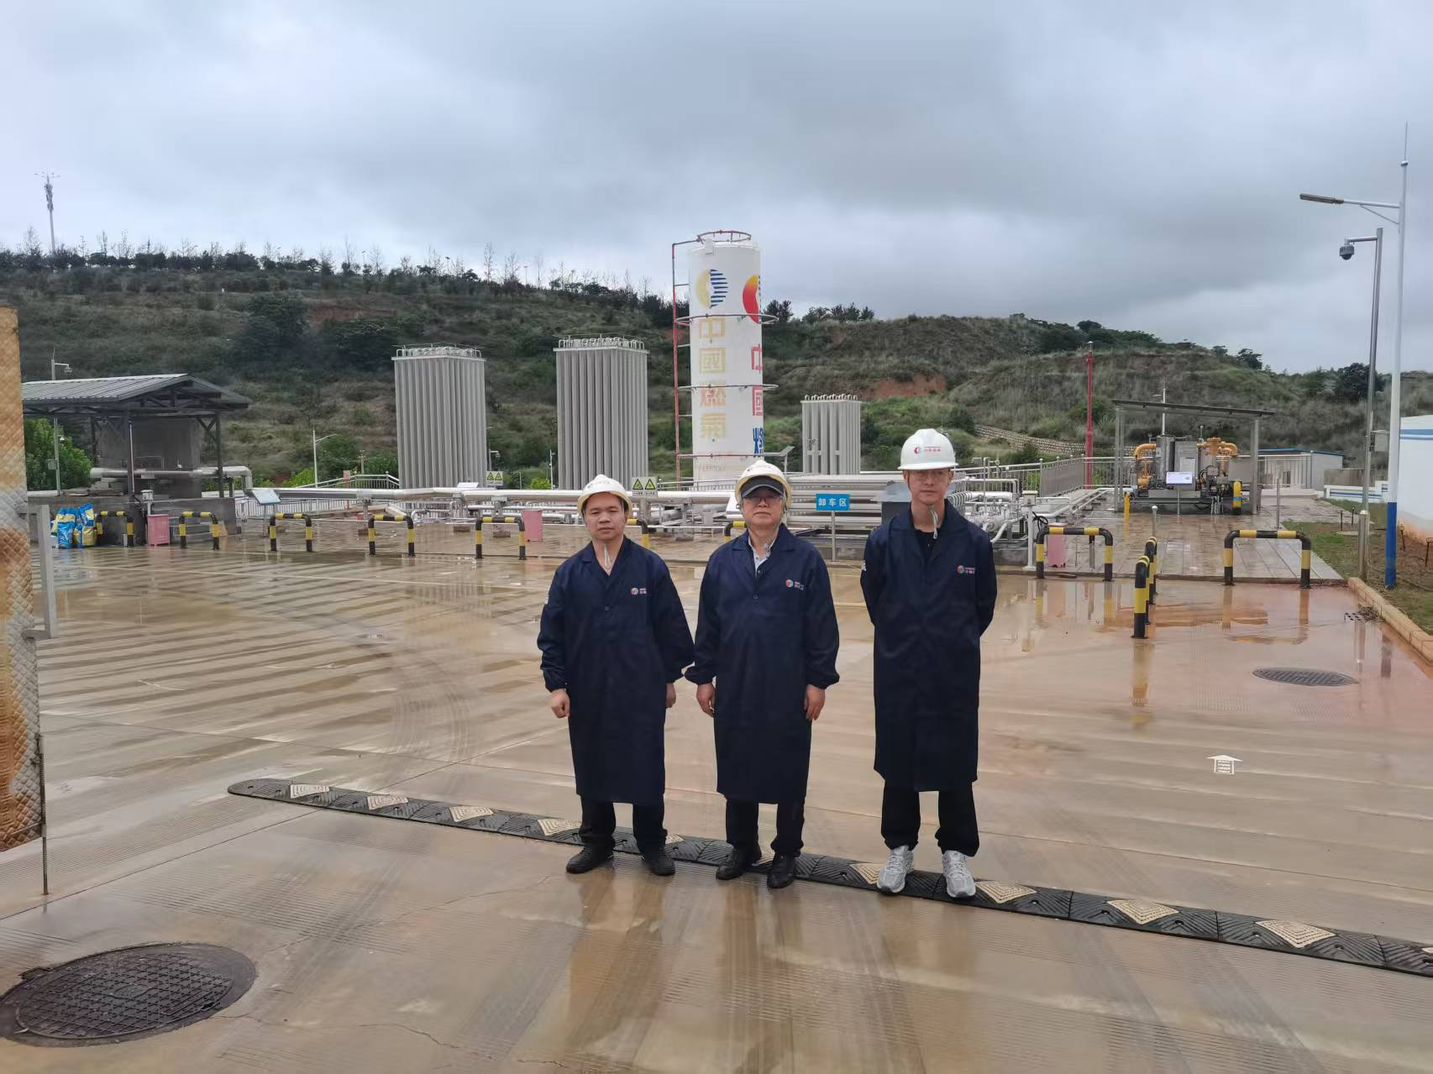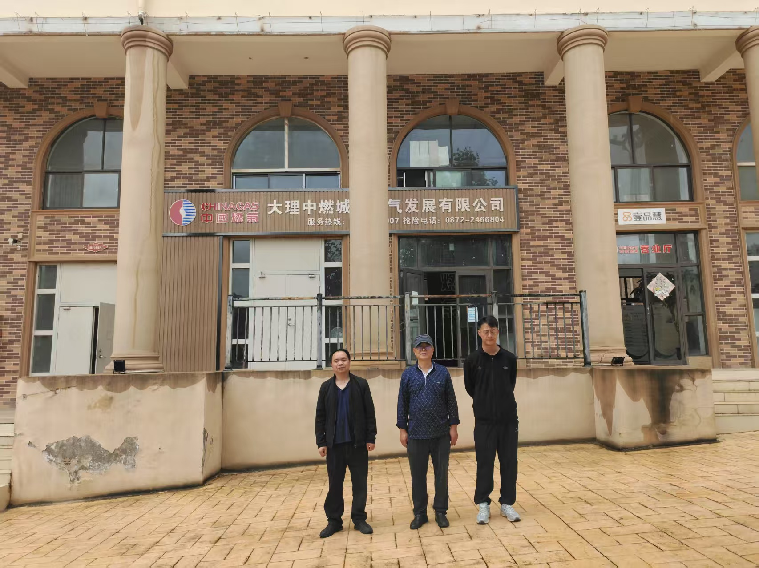
项目负责人：陆朝春（左）；向荣鼎（中）；业主代表张绍彬（右）

